**Arquitetura do projeto InvestmentUseCase**

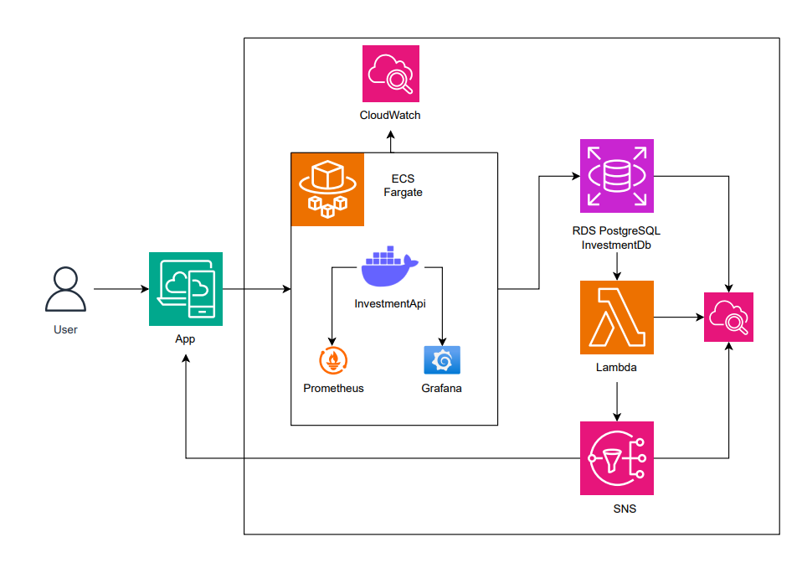

1. **Hospedagem da API**

* A API ficará hospedada no Amazon ECS com Fargate, que elimina a necessidade de gerenciar servidores, proporcionando escalabilidade automática e simplicidade na operação.

1. **Banco de Dados**

* O Amazon RDS com PostgreSQL foi escolhido para gerenciar o banco de dados, o que garante um banco de dados seguro, altamente disponível e com backups automáticos.

1. **Observabilidade**

* Logs estruturados: O Serilog captura logs da aplicação e os envia para o CloudWatch Logs, permitindo diagnósticos e troubleshooting.
* Tracing e Métricas: O OpenTelemetry coleta os dados e exporta para o Prometheus.
* Monitoramento: Grafana para visualização das métricas e análise detalhada

1. **Conteinerização**

* A aplicação utiliza Docker, o que simplifica a conteinerização e o deploy, garantindo consistência entre ambientes.

1. **Notificações**

* Integração Serverless: ao cadastrar um usuário, uma AWS Lambda aciona o SNS para notificá-lo, reduzindo acoplamento e custos operacionais.